一汽奥迪4S经销商申请书

申请公司：

申请城市：

申请时间：

说明：
1、必须制作规范的封面，封面应当注明申请公司名称及申请城市的名称；
2、必须按照《一汽奥迪4S经销商申请书》所列问题的顺序编制准确的目录，且每个申请城市单独提供电子文档。
3、贵公司在填写此申请表时，请按照本申请书模板进行填报，需要资料请务必填写完整，如未按要求填写或提供附件，则视为该部分资料无效。

目 录
一、申报城市 4
二、申请公司现状 4
1、申请公司基本信息 4
2、申请公司旗下4S店 5
3、申请公司股权结构 5
4、申请公司控股投资人简介 6
三、申请公司财务状况 7
1、资金情况 7
2、申请公司财务状况 8
四、申请城市分析 8
1、申请城市豪华车网络分析 8
2、申请城市豪华车市场情况 9
3、申请城市未来计划 9
五、投资计划 10
1、拟投资规模 10
2、筹资计划 11
3、优势阐述 11
4、未来奥迪专营公司的股权结构 11
5、其他需要说明的事项 11
六、申请土地信息（如提供多块土地，请分别填写） 11
1、 地理位置 12
2、土地现状及性质 13
3、土地所有权 17
4、土地面积 17
5、规划指标 18
6、城市地图 18
七、附件文件（已提供的填“是”并注明页码，未提供的填“否”） 18
声明与保证 20

申请公司填写材料

一、申报城市
1）___省 __ 市 __ 区

二、申请公司现状

1、申请公司基本信息

项目 | 内容 |  |  |  | 备注
公司名称 |  |  |  |  | 需提供申请公司营业执照复印件作为附件（具体请参见附件说明）
成立时间 |  |  | 注册资本 |  | 需提供申请公司营业执照复印件作为附件（具体请参见附件说明）
公司地址 |  |  |  |  | 需提供申请公司营业执照复印件作为附件（具体请参见附件说明）
董事长： |  | 法人代表： |  |  | 需提供申请公司营业执照复印件作为附件（具体请参见附件说明）
总经理： |  | 联系人：
联系电话（手机） |  | E-mail
公司性质 | □国有企业 □上市公司 □股份制/有限责任公司  □合资公司 □民营企业 □个体工商业  □其他，请说明：
公司性质 | □上年度百强汽车经销商集团
涉及行业
经营规模 | 正在经营的4S店数量：
经营历史 | 最早经营汽车4S店名称：  最早经营汽车4S店时间： |  |  |  | 需提供最早经营4S店的的证明材料（具体请参见附件说明）

2、申请公司旗下4S店
请按下表提供申请公司及申请公司控股投资人旗下所有4S店信息,且信息务必填写完整。
序号 | 授权经销商名称 | 授权品牌 | 开业时间 | 经营地点（省份） | 经营地点（城市） | 开始经营时间（收购填写收购日期） | 持股比例 | 经营状态
1 | XXXX汽车销售服务有限公司 | 奥迪 | 2020年5月 | 北京 | 北京 | 2020年5月 | 100% | 已开业
2 | XXXX汽车销售服务有限公司 | 奥迪 |  | 吉林 | 长春 |  | 100% | 在建
3 | XXXX汽车销售服务有限公司 | 宝马 | YYYY年MM月 | 浙江 | 杭州 | YYYY年MM月 | 60% | 已开业
4
5
注：①请根据申请公司及其控股投资人控股的汽车品牌4S店情况调整表格；当汽车4S店数量大于30家时，请以附件形式单独提供（Excel）；

3、申请公司股权结构
（1）请按下图示例提供申请公司最新股权结构图、股权比例及该公司控股子公司。申请单位的控股公司均需拆解到自然人/上市公司/国资委。
示例
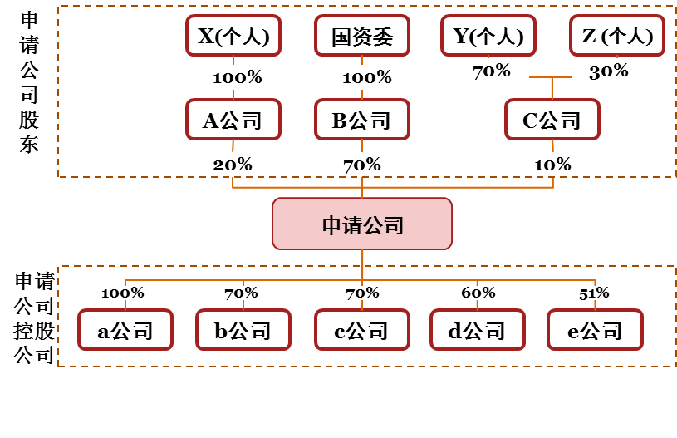
注：请提供申请公司现行股权结构相关证明文件，包括公司章程、股东协议以及董事会决议，2025年6月30日后工商局出具的工商登记查询报告（必须包括投资人及出资信息查询结果及含近五年内变更记录）
（2）过去五年申请公司/集团的股权结构是否发生变化，如果有，请说明。并提供工商登记查询报告（必须包括投资人及出资信息查询结果及含近五年内变更记录）。
例如：
2019年5月1日，XX汽车服务股份有限公司股东由王某、张某变更为王某、张某、李某3人。
2020年6月10日，XX汽车服务股份有限公司股东由王某、张某、李某3人变更为李某、赵某。

（3）申请公司/申请公司母公司的自然人股东中是否有申请公司实际控制人的直系/旁系亲属，如果有，请说明并提供相关材料（结婚证、户口、亲属关系说明任意一项）
例如：
持股自然人李某和实际控制人王某是夫妻关系/母子关系/兄弟关系等，证明材料见附件亲属关系说明（此说明由申请公司自己出具，盖章确认即可）。

4、申请公司控股投资人简介
（1）申请公司控股投资人涉及领域
如果控股投资方是自然人的，请详细介绍控股方投资涉及的领域；如果控股方是公司的，请介绍控股公司及其控股投资人投资人涉及的领域。

(2) 申请公司控股投资人经营业绩
销售及维修 |  |  | 2022 | 2023 | 2024
汽车销售 | 品牌1：
汽车销售 | 品牌2:
汽车销售 | 品牌:……
汽车销售 | 合计
维修 | 品牌1（维修台次）：
维修 | 品牌1（维修台次）：
维修 | 品牌：……
维修 | 合计
维修 | 用户档案数
 | 其中 | 奥迪车档案数

三、申请公司财务状况

1、资金情况
请提供申请公司的可用于建店的资金证明文件；包括公司现有资金截图、存款证明、非汽车金融银行授信合同，及人民银行出具的企业信用报告。
请务必提供申请公司有效期内的非汽车金融综合授信额度合同（授信截止日晚于2025年6月20日），否则将影响评分。
①综合授信额度合同是指银行与客户之间就未来一定期间内客户的融资事宜（如贷款、票据融资、信用证、透支等）达成的协议。根据该合同，客户在额度有效期间可要求银行贷于一定限额资金或者信用授予。综合授信额度合同一般包括授信总额度、授信期间，并设立了抵押担保条款。
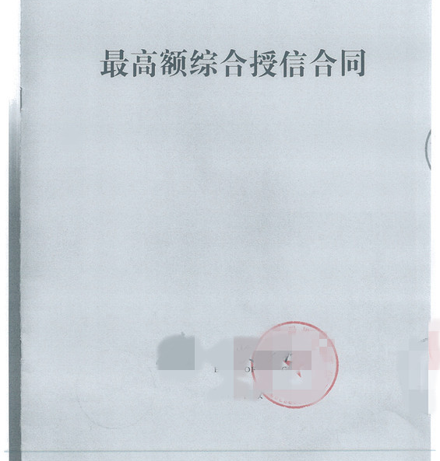
②如申请公司无法提供综合授信额度合同，亦可提供其他体现公司当前授信额度及授信有效期的相关证明性材料，如综合授信额度合同所对应的抵押担保合同
示例

2、申请公司财务状况
请提供申请公司2024年的审计报告，如未提供，将影响评分。

四、申请城市分析

1、申请城市豪华车网络分析
请介绍一下当地豪华品牌有哪些？网点数量，销量及分布情况（请附当地地图一张，标明相关品牌网络所在详细位置。该地图可与后面的标明土地位置的地图是同一张。）

2、申请城市豪华车市场情况

当地市场情况 |  | 2022年 | 2023年 | 2024年
当地市场情况 | 城市人口
当地市场情况 | 豪华车保有量
当地市场情况 | 奥迪保有量
当地市场情况 | 奔驰保有量
当地市场情况 | 宝马保有量
当地市场情况 | 豪华车上牌量
当地市场情况 | 奥迪上牌量
当地市场情况 | 奔驰上牌量
当地市场情况 | 宝马上牌量
未来市场预估 |  | 2025年 | 2026年 | 2027年
未来市场预估 | 当地市场豪华车总需求量
未来市场预估 | 奥迪销量预计
未来市场预估 | 奔驰销量预计
未来市场预估 | 宝马销量预计

3、申请城市未来计划
请填写下表，介绍如果申请成功，开业后5年的商业模型测算结果。
申请单位 | 商业模型测算
 | 开业第一年 | 开业第二年 | 开业第三年 | 开业第四年 | 开业第五年
销量
维修台次
零售 / 营业额
新车销售营业额
售后营业额
二手车营业额
金融及衍生
精品
毛利总额
新车销售营业额
售后营业额
二手车营业额
金融及衍生
精品
总费用
市场和公关费用
人员费用
折旧及摊销
财务费用
其他固定费用
税前利润率
税前利润
所得税
净利润

五、投资计划

1、拟投资规模
单位万元
项目 | 固定资产 |  |  | 流动资金
项目 | 土地 | 展厅及车间 | 设施 | 流动资金

2、筹资计划
筹资  计划 | 资金来源 |  | 资金用途 |  |  | 资金准备情况及金额
筹资  计划 | 出资人 | 出资比例 | 提供注册资金 | 提供土地资金 | 提供流动资金 | 形式（自有、贷款、借款或其他） | 金额

3、优势阐述
请阐述贵公司在所申报的城市具备哪些优势？

4、未来奥迪专营公司的股权结构
请按绘制未来奥迪专营公司的股比结构图（参照申请公司的股权结构图示例。）

5、其他需要说明的事项
申请人可根据实际情况提供一些认为需要进一步说明的其他事项。

六、申请土地信息（如提供多块土地，请分别填写）
城市 ： □新建 □利用现有建筑物改建

1、 地理位置
（1）场地具体位置
所选土地位于： □在建汽车园区（需提供批准建设的文件复印件） □规划筹建汽车园区（需提供证明文件） □汽车4S店集中区域 □其他
属于：地理特性：商业区□ 文化区□ 住宅区 □ 工业区□ 郊区□
场地具体地址：＿＿＿＿＿＿＿＿＿＿＿＿＿＿＿＿＿
经度：＿＿＿＿＿＿ 纬度：＿＿＿＿＿＿（百度地图测量）
（2）场地交通条件
□城市主干道交汇处 □单侧临城市主干道 □临城市次要道路 □其他(请说明： )
所邻城市街道名称：＿＿＿＿＿＿＿＿＿＿＿＿＿＿＿＿＿
（3）相邻物业
距最近奥迪经销商最短行车距离 km ，其中奥迪经销商特指所有已签约的经销商、搬迁获批经销商以及奥迪CBD销售展厅、奥迪特许服务商。
附近汽车4S店（半径2公里以内）：1、 2、 3、 4、＿＿＿＿
与所选土地距离： 1、 km 2、 km 3、 km 4、 km
（4）土地周边2公里内相邻物业示意图及实物照片
请绘制土地周边2公里内相邻物业示意图，若有汽车4S店、商场或购物中心，请务必标明并详细说明具体情况，同时，所有的相邻物业需提供实物照片（彩喷）。同时附百度地图，标明备选土地的具体位置（截取备选土地2-3公里范围即可）

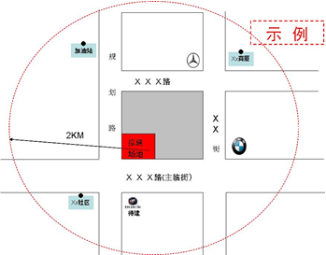

2、土地现状及性质
（1）土地现状
有无下表所示影响因素？
影响因素 | 是否为不利因素,如果“是”,请解释
地上有无建筑物、是否需要拆迁？
如需要拆迁的，多久能完成？
土地是否已抵押？
城市规划是否允许在该地建4S品牌店？
土地是否有争议？
地上有无高压线／塔？
地下有无石油/燃气管道、通信线缆？
周边是否有视线障碍物（如高大建筑物、山坡）？
周边有无河流或湖泊？距离多远？
周边是否有严重污染源？（如腐蚀性气体、油污、粉尘）
周边是否有明显噪音？
周边是否有明显异味？
周边是否有异常震动？
周边是否脏乱？

（2）土地位置、状态照片
- 空地新建项目，请按照下面要求填写：
请附具体位置照片，显示土地规划红线图及周边地区情况
土地正面照（提交申请书时，应将示例删除）
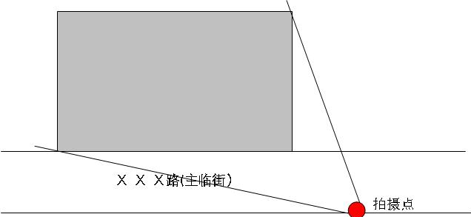
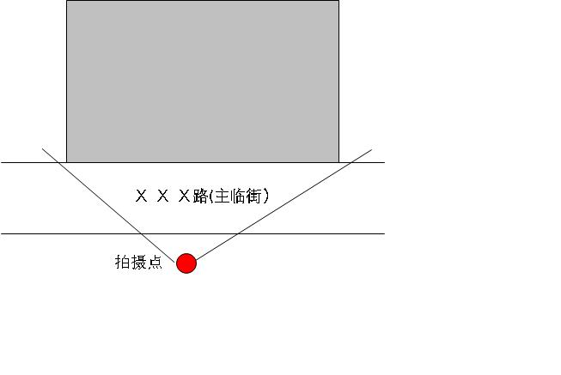
土地临街左侧照片（45度斜侧面）
示例
示例
土地临街右侧照片（45度斜侧面）
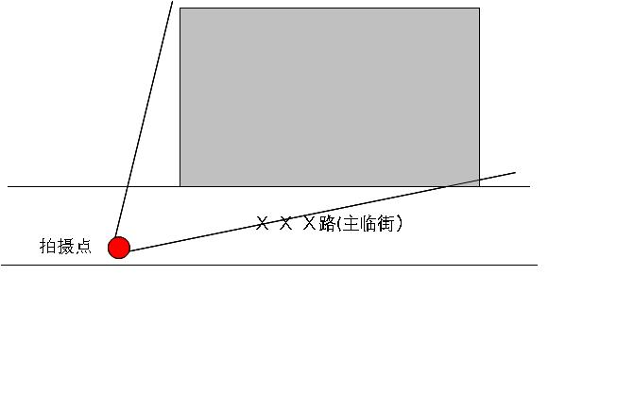
示例

2) 利用现有建筑改建的项目，请按照下面要求填写：
请附具体位置照片，显示土地规划红线图及建筑物情况
建筑物外立面正面照（提交申请书时，应将示例删除）

示例
建筑物外部临街左侧照片（45度斜侧面）
建筑物外部临街右侧照片（45度斜侧面）
示例
示例

建筑物内部照片
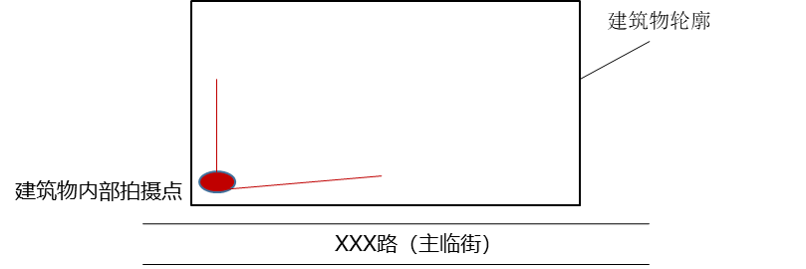
示例
示例
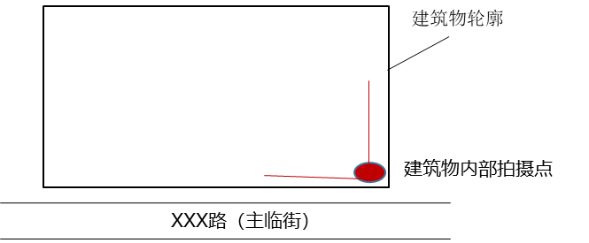
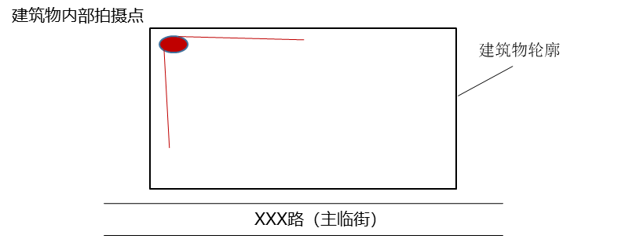
示例

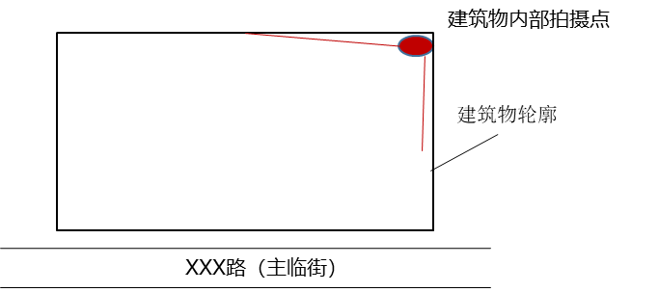
示例

（3）土地使用性质
□综合 □商用 □工用 □农用 □军队 □村集体用地 □其他（请说明： ）

3、土地所有权
□自有 □合作方土地 □已租赁（已签署协议） □意向购买 □意向租赁
□拟招拍挂 □其他（请说明： ）
若为已租赁，租期为 年，从 年 月起至 年 月止。
出租方名称： 联系人电话：

4、土地面积
①土地为净地：用地红线面积： ，建筑红线面积： ，用地红线内临街长度： ， 用地红线内场地进深： ，建筑红线内临街长度： ， 建筑红线内场地进深。（需要另附CAD版本红线图纸）
（注：用地红线是各类建筑工程项目用地的使用权属范围的边界线。建筑红线是建筑物的外立面所不能超出的界线。用地红线面积应去除代征的道路面积和绿地面积。）
②申请现有建筑物/4S改造：用地场地红线面积： ，现有建筑物建筑面积： ，用于展厅部分的结构梁底净高（地板到结构梁距离）： ，用于车间部分的结构板底净高（地板到结构顶的距离）： ，建筑物临街长度： ，展车区临街长度： ，展车区净高： ，展车区进深： ，室外场地停车位数量： 。(拟用现有建筑物进行改造的，还需要提供现有建筑物的平面图、立面图、剖面图及建筑总图作为附件，场地总平面图；需要另附CAD版本全套图纸)
（2）场地形状
□正方形 □长方形 □其它形状
请绘出土地形状草图并注明尺寸，标出所临街道名称。
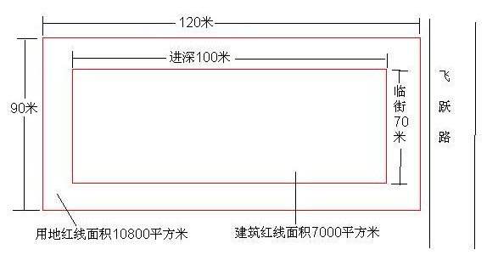
示例如下：
用地红线（用地范围线） 建筑红线（建筑物外立面不能突破的界线）

5、规划指标
容积率： ，建筑密度： ，绿化率： ，限高 其他规划要求： 。

6、城市地图
请提供申请城市地图，并在图上标明申请场地具体位置，同时在图上标明同城所有奥迪经销商的位置及与相应的最短行车距离。

七、附件文件（已提供的填“是”并注明页码，未提供的填“否”）

材料类型 | 相关材料内容 | 是否提供 | 材料页码
申请公司基本资料 | 营业执照（正、副本）
申请公司基本资料 | 公司章程
申请公司基本资料 | 法人身份证复印件
申请公司基本资料 | 工商登记查询报告（投资人及出资信息查询结果及含近五年内变更记录）
股东关系证明 | 亲属关系证明文件
最早开业4S店 | 授权证明
最早开业4S店 | 验收开业文件
最早开业4S店 | 股权结构证明文件（如工商登记查询报告）
申请公司财务实力 | 申请公司全部的授信方的综合授信额度合同
申请公司财务实力 | 申请公司提供每个授信合同的贷款记录
申请公司财务实力 | 申请公司及提供的授信公司由人民银行出具的企业信用报告
申请公司财务实力 | 2024年的审计报告
备选土地资料 | 奥迪备选土地使用权手续
备选土地资料 | 备选土地图纸
备选土地资料 | 申请城市地图（需标注备选土地位置）

声明与保证
我公司知悉并清楚本申请书中所提供的资料及相关信息是一汽奥迪销售有限责任公司对申请人进行综合评分的依据，其真实性、有效性、信息的全面性对我单位及一汽奥迪销售有限责任公司均至关重要。为此，我单位特做如下声明与保证：
1、我公司已经反复审核本申请书中提供的资料及信息，并确信本申请书中所提供的全部资料及信息都是真实的、完整的，不再进行补充或更换。
2、如一汽奥迪需要对我公司提供的资料及信息进行核实或调查，我公司同意并予以积极配合，且不视为是对我公司商业秘密的侵犯。
3、我公司同意本申请书及附随的全部资料由一汽奥迪存档，并按照一汽奥迪的相关档案管理规定进行处理。
4、我公司确信本申请书中不存在有意或无意的虚假信息，无论何时本申请书中的资料或信息被发现不真实，一汽奥迪均可以做出如下决定：（1）不再考虑我公司的申请，或（2）立即终止我公司授权，我公司保证不向一汽奥迪提出任何赔偿请求。

申请公司(盖章)
法人代表签名：
年 月 日

